De Roddelquiz 4

1. **Wat heeft Breda dat geen enkele andere stad in Nederland heeft?**

* Het recht om Tilburg te bombarderen als het echt nodig is
* Een kinderburgemeester
* Meer moskeeën dan kerken
* Een eigen dialect wat door buitenstaanders onverstaanbaar is omdat het veel wegheeft van het West-Vlaams en Litouws

1. 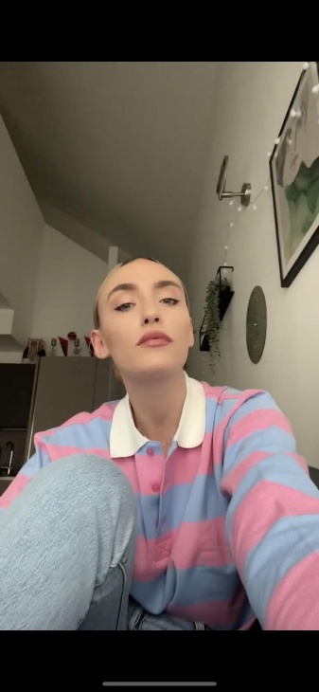**Welke conclusie trokken veel mensen uit deze foto van Sara Mattei?**

* Ze twijfelt aan haar gender - duidelijk te zien aan de roze met blauwe blouse
* Ze verwacht een kindje, maar weet het geslacht nog niet - duidelijk te zien aan   
  de roze met blauwe blouse
* Ze valt op mannen én op vrouwen - duidelijk te zien aan de roze met blauwe   
  blouse. We stan a bisexual queen!
* Ze is van stylist gewisseld - duidelijk te zien aan de roze met blauwe blouse.

Voorheen, toen Cantu-Rajnoldi nog haar stylist was, droeg ze namelijk altijd mooie kleren, maar nu worden haar outfits duidelijk gekozen door Miriam en Francesca

1. **Wat hebben koningshuiswatchers nu weer beweerd?**

* In de nacht van 16 op 17 mei zouden er schoten gehoord zijn rondom het paleis. Er wordt rekening gehouden met vanalles, maar de hulzen kwamen uit het geweer van Beatrix…
* Maxima is heel erg eenzaam. 17 mei vierde ze haar 52e verjaardag, maar er kwam helemaal niemand opdagen. En ondertussen zat Willem lekker op een terrasje in Dubai
* Laurentien, die al enkele jaren in bejaardentehuis De Os verbleef, zou teruggekeerd zijn naar huis en helderder van geest zijn dan ooit
* De troonopvolging zal waarschijnlijk niet lang meer op zich laten wachten. Willem zou al een deel van zijn taken aan Amalia hebben overgedragen en Amalia zou ook heel veel cursussen aan het volgen zijn

1. **Wat is nooit op tv verschenen?**

* Een woedeaanval van Waylon die het opneemt voor Marlijn in het programma It takes two
* Carolina Crescentini die terwijl ze een vrouw zoent zegt “ook jij moet sterven”
* Nicolas Maupas die een enorme mental breakdown krijgt als hij hoort van de ziekte van Dante
* Margriet van der Linden die een oude man die in het publiek achter haar tijdens haar talkshow zo ongeveer out gaat aan zijn lot overlaat

1. 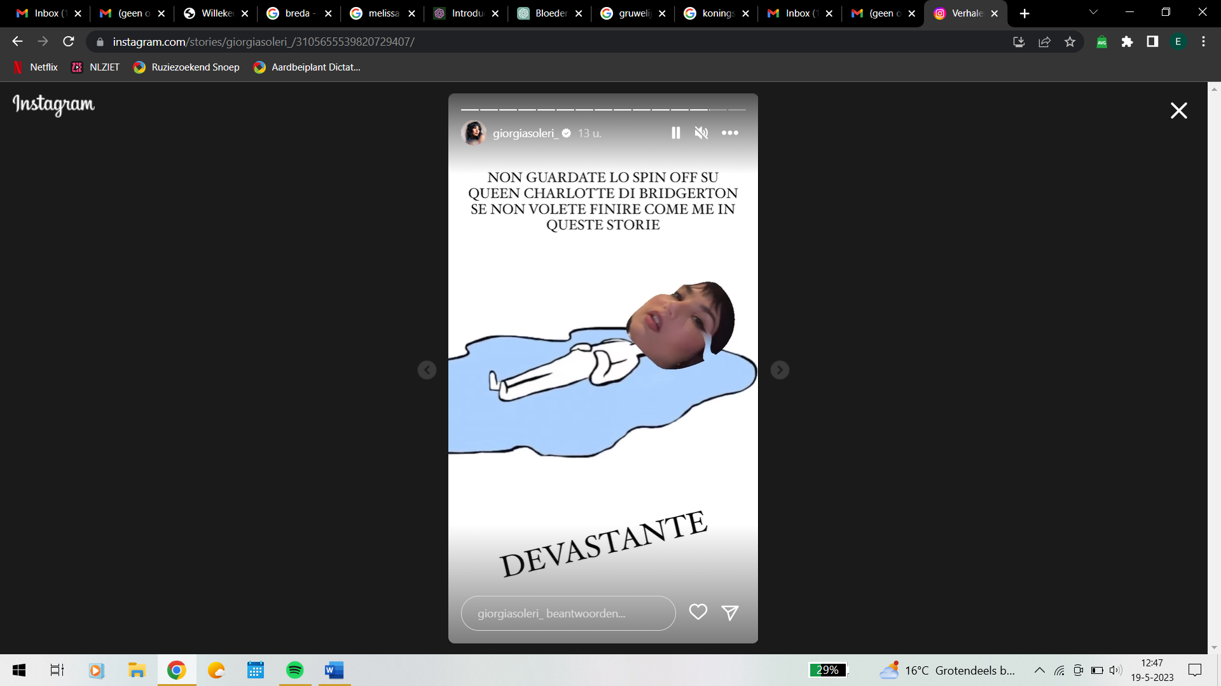**Waarom huilde Giorgia Soleri zo?**

* Giorgia had haar favoriete chocoladereep opgegeten en beseft dat er geen   
  vervanging is. Tranen van pure chocolade-verdriet stromen rijkelijk
* Het vallen van een ijshoorntje: Giorgia kocht net een heerlijk ijshoorntje en   
  voordat ze een hap kunnen nemen, valt het op de grond. Een waterval van   
  tranen volgt vanwege het verlies van dat ene moment van genot.
* Giorgia plaatste een selfie op sociale media, maar kreeg niet het aantal likes en reacties dat ze had verwacht. Huilen begon vanwege het vermeende gebrek aan online populariteit



1. **Wat zien we hier?**

* Motta in een ei
* Bresh (zie vraag 9) in een ei
* Carolina Crescentini in een ei
* De reden waarom tiktok in steeds meer landen verboden wordt
* Een hondje dat zich met zijn roze balletje vermaakt in de duinen bij Scheveningen

1. **Welk nieuw tv-programma gaat gepresenteerd worden door chef-kok Thomas Tol?**

* Afbeelding met Menselijk gezicht, persoon, glimlach, kleding

  Automatisch gegenereerde beschrijvingGastronomische Wereldreizigers – enkele chefs reizen de wereld rond en nemen het op tegen een lokale chef om de lekkerste traditionele gerechten na te maken
* Doorgestoken kaart –20 deelnemers worden in de wildernis achtergelaten in een onbekend land zonder kaart. Met behulp van lokale bewoners moeten ze weg terug naar het startpunt vinden met nog 1 adder onder het gras: sommige bewoners zijn ingehuurd om de kandidaten de verkeerde kant op te sturen!
* De Tijdmachine - deelnemers reizen terug in de tijd naar verschillende historische periodes. De deelnemers krijgen een korte training over die periode. Vervolgens worden ze naar een levensechte gereconstrueerde setting van die tijd gebracht. De deelnemers krijgen een specifieke uitdaging die ze moeten volbrengen binnen een bepaalde tijd. Dit kan variëren van het bouwen van een piramide in Egypte, het overleven als ridder in de middeleeuwen of het schilderen van een meesterwerk in de Renaissance

1. **Wat moet de stoep op volgens Dries Roelvink?**

* Scootmobielen
* Rommelmarkten
* De eikenprocessierups
* De Nederlandse selectiemethode voor het songfestival

1. **Welke bewering over Bresh is juist?**

* Hij is er zelf erg zeker van dat hij een man is en juist daarom heeft hij er geen moeite mee dat anderen wel twijfelen over hun geslacht
* Hij is er zelf niet zeker van dat hij een man is en juist daarom heeft hij er geen moeite mee dat anderen ook twijfelen over hun geslacht
* Hij is er zelf erg zeker van dat hij een man is en juist daarom heeft hij er veel moeite mee dat anderen wel twijfelen over hun geslacht
* Hij is er zelf niet zeker van dat hij een man is en juist daarom heeft hij er veel moeite mee dat anderen wel twijfelen over hun geslacht

1. **Wat ontbreekt er naar eigen zeggen in het huis van Martijn Krabbé?**

* Elektronische apparaten, daar doet hij niet aan
* Een dak, hij is dakloos
* Een opslag voor zijn scootmobielen
* Een quad
* Rust, er is iedere dag vreselijke ruzie tussen zijn vrouw, kinderen en man

1. Afbeelding met persoon, voedsel, drank, drinken

   Automatisch gegenereerde beschrijving**Wat was het meest beschamende moment van afgelopen week?**

Giacomo: Ik wens je toe dat je nog veel fiction gaat maken

Bresh: Man. PFFFF HAHAH

Maria: Ober? Ober?

Bojan: Pidän kaksin käsin kiinni juomista niinku

Angelina: Wacht… Salmo weet dat ik besta?

1. **Wat krijgen vanaf 2024 alle Nederlanders die 80 worden gratis cadeau van de regering?**

* Een pensioenbonus van 2000 euro
* Een scootmobiel
* Een gereserveerde plek op een natuurbegraafplaats voor als de tijd daar zal zijn
* Een pakket met lekker vers fruit, wat koekjes en een mooie bos bloemen
* Corona

1. **Afbeelding met schermopname, kleding, Menselijk gezicht, persoon

   Automatisch gegenereerde beschrijvingAfbeelding met verjaardagstaart, overdekt, verjaardag, kleding

   Automatisch gegenereerde beschrijvingAfbeelding met overdekt, muur, verjaardagstaart, Menselijk gezicht

   Automatisch gegenereerde beschrijvingHet was een turbulente verjaardag voor Luke Black deze week… Hoe liep dit af?**

* Luke had de beste avond van zijn leven. Al 31 jaar is hij extreme fan van Peppa Pig en dit jaar hebben zijn vrienden eindelijk Lukes buurman ervan overtuigd zich te verkleden als Peppa Pig en Luke de verrassing van zijn leven te geven
* Luke heeft de rest van de avond trillend en snikkend in zijn bed gelegen. Een van zijn vrienden was als grap als Peppa Pig verkleed en achter Luke gaan staan, omdat ze dachten dat Luke ondertussen wel over zijn Peppa Trauma heen was, maar niets bleek minder waar. Luke heeft een trauma sinds hij als 6-jarig kind per ongeluk een horroraflevering van Peppa Pig zag waarin Peppa allemaal baby varkens uitmoordde en vervolgens zelfmoord pleegde
* Luke werd woest en heeft de boel en een aantal gasten kort en klein geslagen. Een van zijn vrienden was als grap als Peppa Pig verkleed en achter Luke gaan staan om hem te plagen met het gewicht dat hij vroeger had. Op zijn 13e verjaardag was Luke namelijk obees en kon deze grap op zijn 31e verjaardag dan ook echt niet waarderen!

1. **Luke Black is niet de enige die lijdt aan het ‘Peppa Trauma’ (ja dit is volgens psychologen een echt trauma). Wereldwijd zijn er ongeveer 500 mensen bekend die hieraan lijden waaronder een bn’er! Wie?**

* Trijntje Oosterhuis
* Edsilia Rombley
* Prinses Amalia
* Marly van der Velden

1. **Wat is er fout gegaan op de release party van Nicki Nicole voor haar nieuwe album?**

* Rusherking kon het niet hebben dat hij niet was uitgenodigd en vertrok onder invloed van 6 pillen en een liter rum naar het feest. Volgens omstanders stond hij op het punt Nicole onderuit te halen met zijn loopfiets totdat hij plots bloed in de mond proefde en zelf onderuit ging…
* Zangeres Emilia was in Chili maar wilde het feest van haar bestie absoluut niet missen en besloot daarom halsoverkop met een privé jet naar Buenos Aires te vliegen. De jet landde echter VEEL te dicht bij de feesttent waardoor alles instortte. 8 gewonden zijn naar het ziekenhuis gebracht en zanger Paulo Londra ligt vermoedelijk nog onder het puin
* Ze had haar goede vriend en tevens collega LIT Killah beter niet uit kunnen nodigen. Hij kon zich weer eens niet gedragen en begon keihard rond te rijden op een scootmobiel door de feesttent. Onder andere Tuli Acosta is hierbij ten val gebracht
* Er was opeens een gruwelijke wind te voelen door de feesttent heen. Het werd doodstil en iedereen keek om zich heen totdat er vanuit de rechterhoek opeens geschreeuw te horen was. Emilia zat huilend op de grond met haar handen over haar oren: ‘ik hoor stemmen riep ze in paniek’. Plots klonk er vanuit de andere hoek ook geschreeuw, ook LIT hoorde stemmen…

1. Afbeelding met tekst, Multimediasoftware, software, multimedia

   Automatisch gegenereerde beschrijving**Waar was Lana Del Rey hier mee bezig?**

* Ze was aan het bidden, omdat haar huis is getroffen door een aardbeving
* Ze was aan het poseren voor de foto van haar nieuwe single. Ze is er helemaal klaar mee is dat mensen aan haar vragen om dit nummer uit te brengen
* Ze moest haar tranen bedwingen toen ze een briefje schreef met haar bloedgroep voor je weet maar nooit situaties
* Ze legde hier een offer neer bij een standbeeld van de Portugese koning Conan
* Ze werd emotioneel toen ze zag dat er geen spek meer in de winkel lag

1. Afbeelding met Menselijk gezicht, persoon, kleding, person

   Automatisch gegenereerde beschrijvingAfbeelding met Menselijk gezicht, persoon, person, jasje

   Automatisch gegenereerde beschrijvingAfbeelding met persoon, Menselijk gezicht, jasje, kleding

   Automatisch gegenereerde beschrijvingAfbeelding met kleding, persoon, jasje, Menselijk gezicht

   Automatisch gegenereerde beschrijving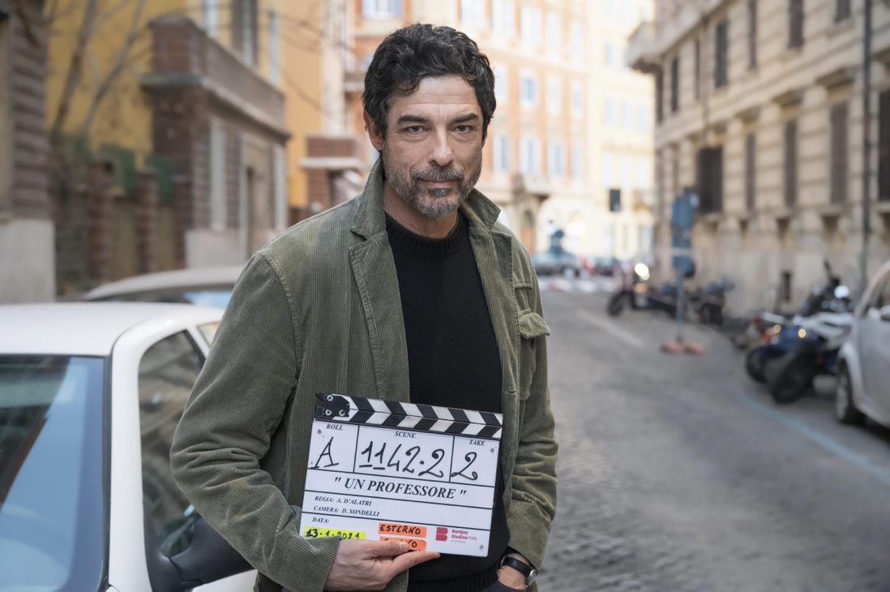**Het zit niet mee in het leven van Dante Balestra – wat is er niet aan de hand?**

Zijn zoon heeft een relatie met een jongen die uit de jeugdgevangenis komt

Zijn zoon is verliefd op de zoon van zijn nieuwe liefde

Hij is ernstig ziek

Zijn zoon wil geen contact en is gay

1. **Afgelopen week was er een heftige aflevering van de talkshow Op 1 waarbij zowel Nick als Simon te gast waren… De spanning liep hoog op en Nick onthulde een aantal geheimen. Wat heeft hij onthuld?**

* Volgens Nick zweren Simon en hun manager Kees Tol al jaren tegen hem samen en is dit nog veel erger geworden sinds hij uit de kast is gekomen
* Nick en Simon zijn vroeger een paar keer gepolst om naar het songfestival te gaan, maar daar hadden ze het te druk voor
* Simon heeft Nick 5 miljoen zwijggeld aangeboden om niemand te vertellen over de praktijken die hij uitvoerde met vrouwen boven hun studio. Nick: “Mijn leven is daarna een hel geworden”
* Nick en Simon hebben ‘Arcade’ van Duncan Laurence geschreven en durven daar nu eindelijk eerlijk over te zijn. Ze gaan er alles aan doen om die dief van een Laurence kapot te maken

1. **Verbind de bn’er met hun grootste angst (extreem makkelijk)!**

* Eikenprocessierups bestrijders
* Quad
* Kraaien
* Alex (van CMC – ziekenhuisserie)
* Eten

en is gay

* Dieuwertje Blok
* Martijn Krabbé
* Wendy van Dijk
* Mattie Valk
* Martijn Krabbé

1. Afbeelding met persoon, kleding, Menselijk gezicht, overdekt

   Automatisch gegenereerde beschrijvingAfbeelding met persoon, Menselijk gezicht, kleding, overdekt

   Automatisch gegenereerde beschrijvingAfbeelding met persoon, Menselijk gezicht, buitenshuis, kleding

   Automatisch gegenereerde beschrijvingAfbeelding met persoon, Menselijk gezicht, kleding, person

   Automatisch gegenereerde beschrijving**Wat zou volgens velen een van de meest emotionele beelden ooit zijn?**

Anouk tijdens corona vast in Marokko: “Ik wil mijn kinderen zien opgroeien”

De ontmoeting tussen Jezus en Ciro Ricci: “Mijn doodsoorzaak is een schoevendraaier”

Waylon verliest de controle, pakt zijn glas op, zet zijn glas neer, stormt het podium op en verdedigt Marlijn

1. **Welk emotionele nieuws bereikte deze week ons hoofdkwartier?**

* De Zeeman is officieel failliet: zondag 21 mei gaan alle winkels nog een keer open, alles mag gratis meegenomen worden
* Edsilia Rombley is uit het raam gevallen van de 3e verdieping van haar huis
* Beste vrienden en alcoholonthouders Mattia Zenzola en Christian Stefanelli vliegen elkaar na 9 maanden weer in de armen
* Marly van der Velden